|  |  |  |
| --- | --- | --- |
| spw_mob_infra_signature2.png | Direction de la Réglementation de la Sécurité routière et du Contrôle routier  Cellule Transport exceptionnel  Boulevard du Nord, 8 - 5000 Namur  Tél : 0032 (0)81 77 24 00 - Mail : [te@spw.wallonie.be](mailto:te@spw.wallonie.be) | |
| **NOTE : Remplir le formulaire d’annonce**  **pour les entreprises d’accompagnement** | |

Tout accompagnement réalisé en Belgique doit être annoncé au préalable (cf. la note relative à l’annonce d’un accompagnement).

Chaque entreprise reconnue autorisée à accompagner un transport exceptionnel en Belgique, reçoit un URL unique sur lequel il peut annoncer les accompagnements planifiés.

Comment fonctionne cette annonce :

Il y a une version test du formulaire disponible en cliquant sur le lien suivant :

<https://docs.google.com/forms/d/e/1FAIpQLSf9rVPx85U3LovNv98DO6m-5GjsMwBPiTof1L6nTSpt4RFBUg/viewform?usp=sf_link>

Le lien effectif est transmis personnellement à l‘entreprise d’accompagnement reconnue.

Ce lien contient déjà quelques champs pré-remplis. Nous pouvons personnaliser cela sur demande (vous travaillez souvent pour la même entreprise de transport et vous voulez indiquer un transporteur « standard », ou vous arrivez toujours à la même adresse, …). Seule l’adresse e-mail ne peut être pré-remplie.

Dans la première section de questions, des informations générales sont demandées sur votre entreprise.

* **Adresse e-mail : l’adresse e-mail mentionnée est l’adresse sur laquelle sera envoyée la preuve d’annonce ;**
* **L’entreprise** qui fait l’annonce**:** Normalement, cela ne devrait pas être changé. Mais en modifiant cela, vous pouvez vous inscrire pour un collègue. Si ce n’est pas fait en concertation, cela peut être considéré comme de la fraude ;
* **Le numéro de téléphone**: Le numéro de téléphone sur lequel la police peut vous joindre pendant le transport. Cela peut être soit le numéro général du dispatching, soit le numéro mobile de l’accompagnateur ;
* **Le numéro d’autorisation**: Le numéro d’autorisation qui est utilisé pour le point de départ de l’itinéraire ;

Dans la deuxième section, les données spécifiques au transport sont demandées.

* **Le type d’autorisation**: Cochez la case relative à votre autorisation ;
* **Autre(s) autorisation(s)**: Vous pouvez utiliser plusieurs autorisations pour un itinéraire. Par exemple : une autorisation *Itinéraire* du point de départ jusqu’au réseau et ensuite suivre le réseau avec une autorisation *Réseau*;
* **Assistance de la police** : Faire un choix. Si oui, nommez le service de police qui fournit l’assistance ;
* **L’entreprise qui réalise le transport**: L’entreprise qui est mentionnée en tant qu’« *Utilisateur* » dans l’autorisation ;
* **Date du départ**: Assurez-vous de faire l’annonce à temps (cf. le tableau des heures de départ dans la note *annonce d’un accompagnement*) ;
* **Les adresses**:
  + Lieu de départ – d’arrivée du transport (commune – ville) : la commune ou la ville de départ ou d’arrivée ;
  + Lieu de départ – d’arrivée du transport (Nom de rue + n° ou n° du quai ou n° de Route + Frontière ou coordonnées géographiques)
    - Nom de rue + n° : *ex. : Rue de l’Eglise 15*
    - N° du quai (dans les ports) : *ex. : Quai 482*
    - N° de route + Frontière : ex. : *A3 Frontière allemande*
    - Coordonnées : *ex. : 50.708633, 4.099048*
      * Via Google maps : placez-vous sur la destination, faites un clic droit et choisissez « *Plus d’infos sur cet endroit* ». Vous verrez alors un écran avec les coordonnées. Vous pouvez les copier sur le formulaire.

La troisième section devra être complétée uniquement lorsqu’un stage est effectué lors de l’accompagnement (cf. la formation d’un accompagnateur de type 2, *article 13 de l’Arrêté du Gouvernement wallon du 8 septembre 2022 relatif à l'accompagnement des véhicules exceptionnels*).

Si vous envoyez le formulaire, vous recevrez immédiatement un e-mail avec vos réponses. Vous avez encore la possibilité d’adapter vos réponses, après quoi vous recevrez un nouvel e-mail.

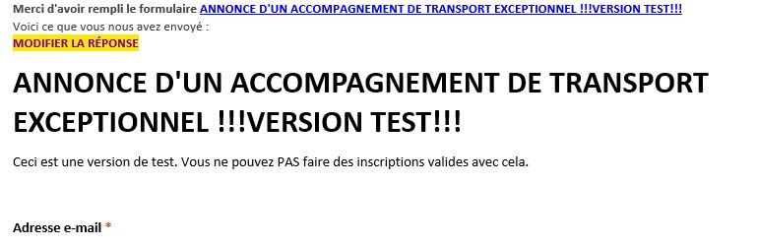

Si vous transférez ce mail, le destinataire aura la possibilité d’adapter votre réponse. Le destinataire par ce mail pourra également récupérer votre lien unique et donc réaliser des annonces en votre nom.

Afin d’éviter cela, lors du transfert de mail veuillez supprimer ce lien comme suit :

1. Cliquez sur transférer ;
2. Sélectionner et supprimer « MODIFIER LA REPONSE » ;
3. Envoyer votre mail

Supposons que vous soupçonnez que votre lien unique a été transmis à des tiers ou que vous souhaitez changer de lien en raison d’un changement de personnel, …

* Prenez contact avec [te@spw.wallonie.be](mailto:te@spw.wallonie.be);
* Nous vérifierons ensuite auprès de vous si de faux rapports ont été faits et nous corrigerons la liste ;
* Nous vous fournirons un nouveau lien unique.